ΠΙΝΑΚΑΣ ΜΕΤΑΛΛΙΩΝ ΒΕΛΙΓΡΑΔΙ 17-23/6/2024
ΕΥΡΩΠΑΪΚΟ ΠΡΩΤΑΘΛΗΜΑ ΟΡΕΝ ΚΑΤΗΓΟΡΙΑΣ 50άρας ΠΙΣΙΝΑΣ
ΔΙΟΡΓΑΝΩΤΡΙΑ ΑΡΧΗ  LEN EUROPEAN AQUATICS
Κ | ΣΥΛΛΟΓΟΙ | ΧΡΥΣΑ | ΑΡΓΥΡΑ | ΧΑΛΚΙΝΑ | ΣΥΝΟΛΟ
1 |  ΟΥΓΓΑΡΙΑ | 8 | 8 | 6 | 22
2 |  ΙΣΡΑΗΛ | 4 | 1 | 1 | 6
3 | 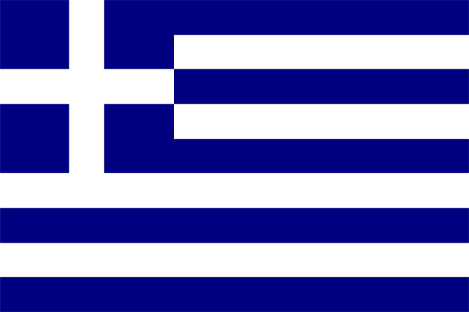 ΕΛΛΑΔΑ | 3 | 5 | 4 | 12
4 | 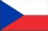 ΤΣΕΧΙΑ | 3 | 1 | 2 | 6
5 |  ΣΟΥΗΔΙΑ | 2 | - | 2 | 4
6 | ΟΥΚΡΑΝΙΑ | 2 | - | - | 2
- |  ΡΟΥΜΑΝΙΑ | 2 | - | - | 2
8 | 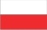 ΠΟΛΩΝΙΑ | 1 | 5 | 5 | 11
9 | 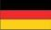 ΓΕΡΜΑΝΙΑ | 1 | 3 | 3 | 7
10 | 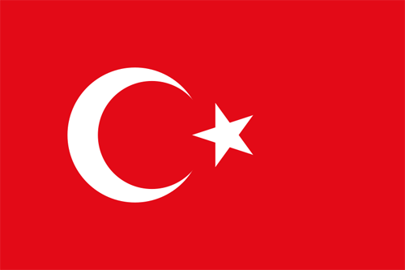 ΤΟΥΡΚΙΑ | 1 | 1 | 2 | 4
11 |  ΛΙΘΟΥΑΝΙΑ | 1 | 1 | 1 | 3
- | ΒΕΛΓΙΟ | 1 | 1 | 1 | 3
13 | ΙΡΛΑΝΔΙΑ | 1 | 1 | - | 2
14 | 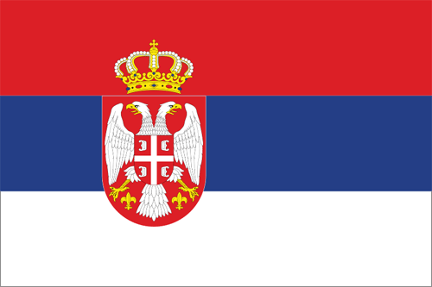 ΣΕΡΒΙΑ | 1 | - | 1 | 2
15 |  ΠΟΡΤΟΓΑΛΙΑ | 1 | - | - | 1
- | ΕΣΘΟΝΙΑ | 1 | - | - | 1
- | 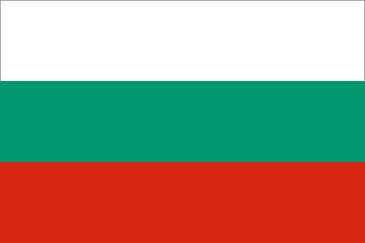 ΒΟΥΛΓΑΡΙΑ | 1 | - | - | 1
18 | ΔΑΝΙΑ | - | 2 | 1 | 3
19 | ΕΛΒΕΤΙΑ | - | 1 | 3 | 4
20 |  ΜΕΓΑΛΗ ΒΡΕΤΑΝΙΑ | - | 1 | 1 | 2
21 |  ΑΥΣΤΡΙΑ | - | 1 | - | 1

